I Barrancas Navidad o Fin de Año
MT-40121 - Web: https://viaje.mt/akde
5 días y 4 noches

Desde $18999 ^{MXN} | CPL + 1599 IMP
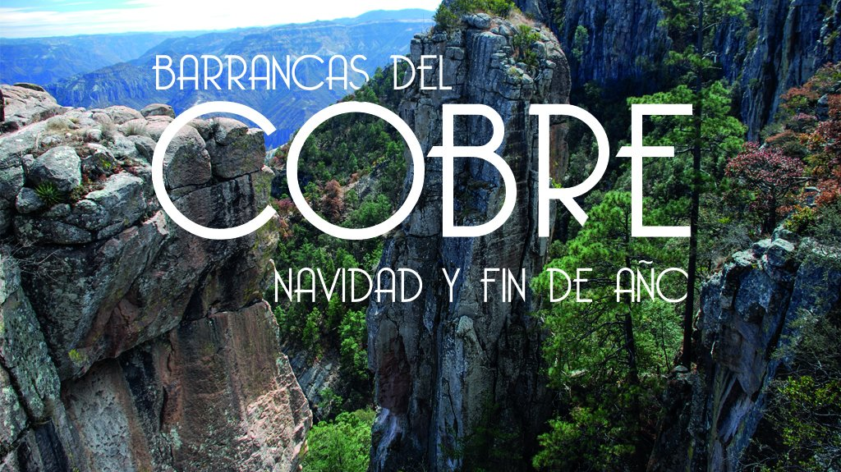
Incluye vuelo con

I SALIDAS

2024
Diciembre: 21, 24

I PAISES
México.

I CIUDADES
Chihuahua, Creel, Valle de los Hongos y de las Ranas, Barrancas del Cobre, Los Mochis.

I ITINERARIO

DíA 1 CIUDAD DE MéXICO- CHIHUAHUA

Cita en el aeropuerto del Cd. de México a la hora indicada para tomar el vuelo México- Chihuahua para llegar por la mantilde;ana. Recepción en el aeropuerto y traslado al hotel. A la hora correspondiente haremos un paseo en la ciudad para recorrer los murales de Palacio de Gobierno, así como la Catedral, Centro Cultural Universitario antes Quinta Gameros, la Casa de Pancho Villa Hoy Museo de la Revolución (Admisiones no incluidas y día lunes no hay Museos abiertos). Alojamiento.

DíA 2 CHIHUAHUA - CREEL

Desayuno en el hotel. Posterior saldremos hacia el Pueblo mágico de Creel, pasaremos por los campos Menonitas donde podremos realizar una vista panorámica por sus alrededores. Al llegar haremos un paseo al Lago Arareko, Valle de los Hongos y de las Ranas y una Cueva Tarahumara. Llegada y registro en el hotel. Tarde libre para hacer una caminata en este pueblo mágico. Alojamiento.

DíA 3CREEL - BARRANCAS DEL COBRE

Desayuno en el hotel. Salida con destino a las mundialmente Barrancas del Cobre, llegan-do directamente al Parque Aventuras donde haremos una caminata con vista panorámica a Piedra volada y cantilde;ón de Urique. Tiempo libre para hacer el tour al teleférico y tirolesa (NO INCLUIDOS). Traslado hacia el hotel en Barrancas del Cobre para comer (NO IN-CLUIDA), más tarde haremos una caminata a los diferentes miradores de la Barranca. Cena y alojamiento.

DíA 4BARRANCAS DEL COBRE - EL FUERTE (TREN CHEPE EXPRESS, CLASE TURISTA)

Desayuno en el hotel. Nos trasladaremos a la estación para abordar el Tren Chepe Express Turista hacia El Pueblo Mágico de El Fuerte. Llegada aproximada a las 15:35 HRS y trasla-do al hotel. Tiempo libre para comer (NO INCLUIDA) y más tarde haremos una caminata por el Centro Histórico en donde conoceremos el Templo del Sagrado Corazón de Jesús, Palacio Municipal, Museo del Fuerte (donde se exhiben objetos utilizados por los primeros agricultores de la región, fotografías de las tradiciones, celebraciones y vida cotidiana de los Yoremes). Alojamiento.

*POR DIFERENTES CAUSAS EL TREN PUEDE RETRASARSE*

DíA 5 LOS MOCHIS - MéXICO

A la hora indicada saldremos hacia el Aeropuerto de Los Mochis para tomar el vuelo de regreso a CDMX. Fin de servicios

uml;*Nota: El orden y recorrido puede variar debido a situaciones ajenas a Mega Travel como eventos naturales, retrasos de aerolíneas, bloqueos etc. Sin embargo, en todos los casos trataremos de siempre cumplir con todo el itinerario*

*El itinerario podrá ser modificado, según el horario de vuelos confirmado por cada salida*

I TARIFAS
CPL | TRIPLE | DOBLE | SGL | MNR
$18,999 | $19,399 | $19,599 | $22,599 | $15,799

IMPUESTOS Y SUPLEMENTOS
Impuestos Aéreos | $1,599
Tren Chepe Express Clase Ejecutiva | $1,150
Tren Chepe Express Primera Clase | $2,150
- Precios por persona en MXN más impuestos y suplemento. - Consultar suplementos en categoría Primera o Ejecutiva en Tren Chepe Express - * Sujetos a disponibilidad y confirmación del Chepe - * Tarifas de suplemento por mejor categoría en el Chepe NO comisionable. - Menor aplica de 2 a 10 antilde;os compartiendo con 2 adultos. - Los precios cambian constantemente , así que te sugerimos la verificación de estos, y no utilizar este documento como definitivo.

I HOTELES
HOTELES PREVISTOS O SIMILARES
Hotel | Ciudad | Tipo | Pais
HM Mirador o similar | Chihuahua | Turista | México
Sierra Bonita o similar | Creel | Turista | México
Mirador Posada Barrancas o similar | Barrancas del Cobre | Turista | México
La Choza o similar | El Fuerte | Turista | México
ésta es la relación de los hoteles utilizados más frecuentemente en este circuito. Reflejada tan sólo a efectos indicativos, pudiendo ser el pasajero alojado en establecimientos similares o alternativos
Precios vigentes hasta el 24/12/2024

I EL VIAJE INCLUYE

● Vuelo viaje redondo en clase turista
● Guía durante recorrido
● 01 noche en Chihuahua, 01 Creel, 01 Barrancas, 01 Fuerte
● City tour Chihuahua
● Traslado por carretera Chihuahua- Creel- Barrancas del Cobre
● Tour Lako Arareko, Valle de los Hongos y las Ranas y una cueva Tarahumara
● Caminata por diferentes miradores de la Barranca
● Traslado al Parque Aventuras
● Cena en Barrancas del Cobre
● Ferrocarril Chepe Express Turista Divisadero- El Fuerte
● Caminata El Fuerte
● Traslado por carretera de El Fuerte- Los Mochis
● Desayunos (especificados en el itinerario)

I EL VIAJE NO INCLUYE
● Impuestos de $1,599 MXN por persona
● teleférico en Barrancas
● Propinas, Ningún Servicio especificado, Gastos personales
● No incluye admisiones a Museos.

I NOTAS

NOTAS IMPORTANTES
Servicios no utilizados no son reembolsables

Recomendaciones
Traer consigo, protector solar, gorra sombrero o sombrilla, ropa ligera y fresca, suéter o chamarra ligera, pantalones ligeros, zapatos cerrado y cómodos para caminar, kit de aseo personal, binoculares, cámara fotográfica o de video.

POLÍTICAS DE CONTRATACIÓN Y CANCELACIÓN
https://www.megatravel.com.mx/contrato/01-bloqueos-astromundo.pdf
Precios indicados en MXN, pagaderos en Moneda Nacional al tipo de cambio del día.
Los precios indicados en este sitio web, son de carácter informativo y deben ser confirmados para realizar su reservación ya que están sujetos a modificaciones sin previo aviso.

